Тема урока: Обратимость химических реакций

1. Понятие обратимости химической реакции.
Реакции, протекающие одновременно в двух взаимно противоположных направлениях, называются обратимыми.
nA + mB ↔ pC + qD
Реакция, протекающая в направлении слева направо, называется прямой →
Реакция, протекающая в направлении справа налево, называется обратной ←
В ходе обратимой реакции скорость прямой реакции уменьшается, так как реагенты расходуются, а скорость обратной реакции увеличивается, так как концентрация продуктов реакции возрастает. В конце концов наступает такой момент, когда скорости прямой и обратной реакций становятся одинаковыми.
V_{пр. =} V_{обр.} – это условие химического равновесия.
Химическое равновесие не означает состояние покоя. Прямая и обратная реакции протекают, но с равной скоростью. Поэтому оно называется подвижным (динамическим равновесием).
Состояние равновесия можно нарушить, изменяя условия протекания реакции.

2. Условия смещения равновесия.
Направление сдвига химического равновесия определяется принципом Ле Шателье.
Если на систему, находящуюся в состоянии химического равновесия, оказать внешнее воздействие, то в системе произойдет смещение равновесия, которое ослабит эффект внешнего воздействия.
На смещение химического равновесия оказывают влияние следующие факторы: температура, концентрация и давление.

2.1. Температура.
Изменение температуры будет только тогда оказывать влияние на смещение равновесия, если химическая реакция протекает с тепловым эффектом, то есть в ходе реакции тепло либо выделяется (экзотермическая), либо поглощается (эндотермическая).

nA + mB ↔ pC + qD + Q - экзотермическая реакция
nA + mB ↔ pC + qD – Q - эндотермическая реакция

экзотермическая реакция | эндотермическая реакция
nA + mB ↔ pC + qD + Q  понижение t^{о} →  повышение t^{о} ← | nA + mB ↔ pC + qD – Q  понижение t^{о} ←  повышение t^{о} →

2.2. Концентрация.
nA + mB ↔ pC + qD
Скорость прямой реакции увеличивается при повышении концентрации веществ А и В, либо понижении С и D.
Скорость обратной реакции увеличивается при повышении концентрации веществ С и D, либо понижении А и В,

2.3. Давление.
Давление влияет на смещение равновесия, если в реакции участвуют газы и реакция протекает с изменением объема газовой смеси.
Например, для реакции 2А_{(г)}+ 4В_{(г)} ↔ 3D_{(г),} которая протекает с уменьшением объема газовой смеси ( в реакцию вступает 2 + 4 = 6 объемов, а получается всего 3 (смотри на коэффициенты), при увеличении давления равновесие сместится в сторону прямой реакции (→), а при уменьшении давления – в сторону обратной реакции (←).

Выполнить задания:

Задание 1:
Распределить уравнения обратимых химических реакций в таблице №1 - в соответствующую колонку вписать номер реакции.

1. CS_{2 (г)} + 4H_{2 (г)} ↔ CH_{4 (г)} + 2H₂S _{(г)}
2. 4NH_{4 (г)} + 5O_{2 (г)} ↔ 4NO_{(г)} + 6H₂O_{(г)}
3. 4NH_{4 (г)} + 3O_{2 (г)} ↔ 2NO_{(г)} + 6H₂O_{(г)}
4. 3Fe _{(m)} + 4H₂O _{(г)} ↔ Fe₃O_{4 (m)} + 4H_{2 (г)}
5. 2H₂ + O₂ ↔ 2H₂O
6. 2CO + O₂ ↔ 2CO₂
7. H₂ +I₂ ↔ 2HI + Q
8. 2CO + O₂ ↔ 2CO₂ + Q
9. CaCO₃ ↔ CO + CO₂ – Q
10. N₂ + O₂ ↔ 2NO – Q

Таблица №1

На смещение химического равновесия вправо влияет

Понижение  давления | Повышение  давления | Понижение  t^{о} | Повышение  t^{о}

Задание 2:
Даны уравнения обратимых химических реакций. Как необходимо изменить внешние условия, чтобы сместить равновесие реакции в сторону прямой реакции?

1. SO₂ + O₂ ↔ SO₃ + Q
2. N₂ + 3H₂ ↔ 2NH₃ + Q
3. CO₂ + C_{(m)} ↔ 2CO - Q
4. 3Fe₂O_{3 (m)} + CO_{(г)} ↔ 2 Fe₃O_{4 (m)} + CO_{2 (г)} + Q
5. 4HCI_{(г)} + O_{2 (г)} ↔ 2CI_{2(г)} + 2H₂O_{(г)} + Q

Тема урока: ПИЩЕВЫЕ СВЯЗИ. КРУГОВОРОТ ВЕЩЕСТВ И ПРЕВРАЩЕНИЕ ЭНЕРГИИ В ЭКОСИСТЕМАХ.

Виды, входящие в состав экосистемы, связаны между собой пищевыми связями, так как служат объектами питания друг для друга.

Основные звенья пищевой цепи.
В любом биогеоценозе можно выделить 4 структурных звена.

Первое структурное звено – это абиотические факторы, которые находятся в постоянном обмене веществом и энергией с живым компонентом биоценоза.
Второе звено составляют первичные продуценты, организмы, способные синтезировать органические соединения из неорганических. Это главным образом зелёные растения, в результате жизнедеятельности которых образуются органические вещества, служащие источником энергии для остального населения биогеоценоза. К первичным продуцентам относятся также фотосинтезирующие и хемосинтезирующие бактерии.
Третье структурное звено биогеоценоза составляют консументы или потребители, - организмы, живущие за счёт питательных веществ, созданных продуцентами, т.е. растительноядные организмы.
Четвёртое структурное звено – редуценты (разлагатели), - организмы, разлагающие мёртвое органическое вещество до неорганических соединений. К ним относятся бактерии, грибы, простейшие и многие многоклеточные животные, например дождевые черви.
Примеры пищевых цепей.
В водоеме продуцентами являются зеленые водоросли. Их поедают мелкие растительноядные ракообразные (дафнии, циклопы) - консументы (потребители) первого порядка. Этих животных потребляют в пищу плотоядные личинки различных водяных насекомых (например, стрекоз). Это консументы (потребители) второго порядка. Личинками питаются мелкие рыбы (например, плотва) - консументы (потребители) третьего порядка. А рыбы становятся добычей щуки - консумента (потребителя) четвертого порядка. Такую последовательность питающихся друг другом организмов называют пищевой, или трофической, цепью. Отдельные звенья трофической цепи называют трофическими уровнями.
Пищевые цепи состоят, как правило, из трех - пяти звеньев, например: растения-овцы-человек; растения-кузнечики-ящерицы-орел; растения-насекомые-лягушки-змеи-орел.
Различают два типа трофических (пищевых) цепей. Пищевые цепи, которые начинаются с растений, идут через растительноядных животных к другим потребителям, называют пастбищными или цепями выедания. Их примеры приведены выше. Пищевые цепи другого типа начинаются с отмерших растений, трупов или помета животных и идут к мелким животным и микроорганизмам. Эти цепи называют детритными, или цепями разложения.

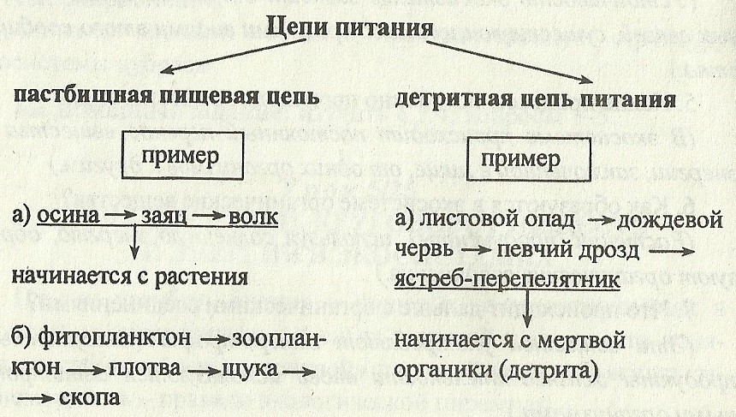

Правило экологической пирамиды. Пищевые сети, возникающие в экосистеме, имеют структуру, для которой характерно определенное число организмов на каждом трофическом уровне. Замечено, что число организмов прямо пропорционально уменьшается при переходе с одного трофического уровня на другой. Такая закономерность получила название "правило экологической пирамиды". Для каждого трофического уровня характерна своя биомасса - суммарная масса организмов какой-либо группы. В пищевых цепях биомасса организмов на разных трофических уровнях различна: биомасса продуцентов (первый трофический уровень) значительно выше, чем биомасса консументов - растительноядных животных (второй трофический уровень). Биомасса каждого из последующих трофических уровней пищевой цепи также прогрессивно уменьшается. Эта закономерность получила название пирамиды биомасс.
Аналогичную закономерность можно выявить при рассмотрении передачи энергии по трофическим уровням, то есть в пирамиде энергии. Растения усваивают в процессе фотосинтеза лишь незначительную часть солнечной энергии. Растительноядные животные, составляющие второй трофический уровень, усваивают лишь некоторую часть (20-60 %) от поглощенного корма. Усвоенная пища идет на поддержание процессов жизнедеятельности организмов животных и рост (например, на построение тканей, запасы в виде отложения жиров).
Организмы третьего трофического уровня (хищные животные) при поедании растительноядных животных вновь теряют большую часть заключенной в пище энергии. Количество энергии на последующих трофических уровнях вновь прогрессивно уменьшается. Результатом этих потерь энергии является небольшое число (три-пять) трофических уровней в пищевой цепи.
Подсчитано, что с одного трофического уровня на другой передается лишь около 10% энергии. Эта закономерность получила название "правило десяти процентов".
Таким образом, пирамида чисел отражает число особей в каждом звене пищевой цепи. Пирамида биомасс отражает количество образованного на каждом звене органического вещества - его биомассу. Пирамида энергии показывает количество энергии на каждом трофическом уровне.
Графически это правило изображают в виде пирамид с широким основанием и узкой вершиной. Пирамиду составляют прямоугольники, которые изображают разные звенья пищевой цепи.

Круговорот веществ и превращение энергии в экосистеме.
Фотосинтезирующие организмы образуют сложные органические вещества (глюкозу) из простых неорганических соединений (СО₂ и Н₂О), используя для этого энергию Солнца.
Таким образом, солнечная энергия превращается в энергию химических соединений. Энергия органических соединений используется гетеротрофными организмами при их расщеплении. При этом гетеротрофные организмы синтезируют новые органические соединения, а продукты их жизнедеятельности, в первую очередь СО₂, используется автотрофами. В результате в границах биогеоценоза создаются круговорот биогенных элементов и поток энергии. Энергия Солнца поддерживает этот циклический процесс и компенсирует потери энергии в системе, возникающие в результате теплового излучения.

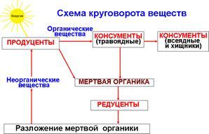

Круговорот веществ – это повторяющиеся химические, физические и биологические процессы превращения и перемещения веществ в природе. Вещества постоянно потребляются организмами из окружающей среды, но они в ней не заканчиваются. Благодаря круговороту, вещества приобрели свойство бесконечности. Питание, дыхание и размножение организмов и связанные с ними процессы создания, накопления, преобразования и распада органического вещества обеспечивают круговорот веществ и энергии. Движущими силами биогеохимического круговорота служат потоки энергии Солнца и деятельность живых организмов.
Круговорот веществ в экосистеме происходит благодаря наличию трех групп организмов: продуцентов, консументов и редуцентов, связанных между собой пищевыми цепями.

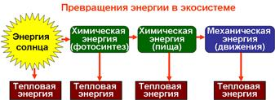

Однако круговорот веществ требует постоянных затрат энергии. В отличие от химических элементов, многократно вовлекаемых в живые тела, энергия солнечных лучей, задержанная зелеными растениями, не может использоваться организмами бесконечно. Энергия не исчезает бесследно, она сохраняется в окружающем нас мире, но переходит из одной формы в другую. Любые превращения энергии сопровождаются потерями. В клетках живых существ энергия, обеспечивающая химические реакции, при каждой реакции частично превращается в тепловую, а тепло рассеивается организмом в окружающем пространстве. Сложная работа клеток и органов сопровождается, таким образом, потерями энергии из организма. Каждый цикл круговорота веществ требует все новых поступлений солнечной энергии.
Таким образом, жизнь на нашей планете осуществляется как постоянный круговорот веществ, поддерживаемый потоком солнечной энергии.

Ответьте на вопросы:
1. Какие процессы постоянно происходят в экосистеме?
2. Как образуются в экосистеме органические вещества?
3. Что происходит дальше с органическими соединениями?
4. Всегда ли пищевая цепь начинается с продуцентов (растений)?
5. Что такое экологическая пирамида?
6. Из данного перечня организмов составьте пастбищную цепь питания:
- певчий дрозд, жёлуди, ястреб – перепелятник, жёлуди.
- короед, пёстрый дятел, кора дуба, ястреб – перепелятник.
- сойка, ястреб – тетеревятник, желудёвый долгоносик, певчий дрозд, жёлуди.
7. Из данного перечня организмов составьте детритную цепь питания: жук – навозник, славка, навоз, ястреб – перепелятник.

